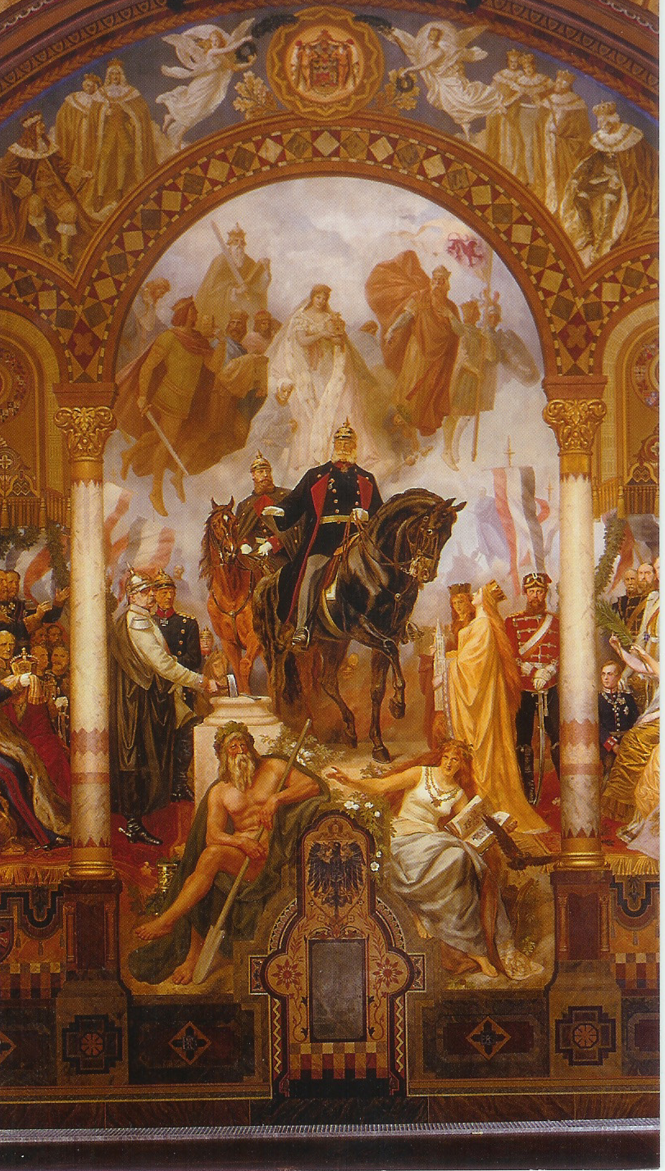
7
6
5
4
3
2
1
Goslarská alegorie
Výzdoba někdejší císařské falce v Goslaru, provedená v duchu romantického nástěnného malířství, je dílem Hermanna Wislicena, který ji vytvořil v letech 1879-1897. Cyklus nástěnných maleb zahrnuje významné momenty z německé historie, které se měly programově odvolávat na ideu německého sjednocení v roce 1871.
Centrální malbu celého cyklu představuje alegorice „Založení císařství v roce 1871“, na které jsou zachyceny vedle významných osobností sjednocovacího procesu i další prvky, např. nově získaná území Alsaska a Lotrinska.
Žáci při práci s tímto obrazem mají za úkol identifikovat označené osoby na základě textových nápověd.
Textové nápovědy:
- Pruský král a první císař sjednoceného Německa
- Syn prvního německého císaře, na trůn nastoupil v roce 1888, ale ještě v témže roce zemřel
- Vnuk prvního německého císaře, měl stejné jméno jako jeho děd
- Politický iniciátor sjednocení Německa, „železný kancléř“
- Pruský a posléze německý náčelník generálního štábu, připravil strategii války s Rakouskem i s Francií
- Alegorické ztvárnění nově získaného území, v rukou drží věž katedrály ve Štrasburku
- Alegorické ztvárnění nově získaného území, v rukou drží münster v Metách
Řešení:
- Vilém I.
- Fridrich III.
- Vilém II.
- Otto von Bismarck
- Helmuth von Moltke (starší)
- Alsasko
- Lotrinsko

Foto: Václav Pražák

